שימו לב: כאשר ההפניה היא לאתר אינטרנט ובתת-שדה b לא מופיעה הערת מיקום לפני הסוגריים, אזי בסוף תת-שדה a לא יופיע סימן נקודותיים (:)

דוגמאות:

- עברית: (מ.מ. 236793)
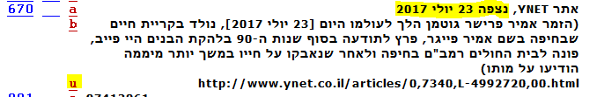

- לועזית: (מ.מ. 244317)
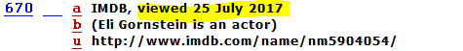

- ערבית: (מ.מ. 4718695)
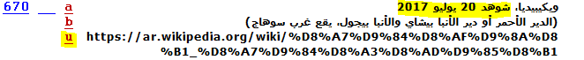

מצורפת להלן רשימת חודשי השנה הלועזית (בערבית) לשימוש בשדה 670-

חודשי השנה הלועזית
ינואר - يَنَايِر
פברואר - فِبْرَايِر
מרץ - مَارْس
אפריל - أَبْرِيل
מאי - مَايُو
יוני - يُونْيُو
יולי - يُولْيُو
אוגוסט - أغُسْطُس
ספטמבר - سِبْتَمْبِر
אוקטובר - أُكْتُوبِر
נובמבר - نُوفِمْبِر
דצמבר – دِيسِمْبِر

